**ZONAS AEREAS PROHIBIDAS, RESTRINGIDAS Y PELIGROSAS**

El siguiente documento contiene información acerca de las zonas aéreas prohibidas, restringidas y peligrosas que se encuentran dentro de México, la información obtenida es a partir de un documento pdf el cual lleva el nombre de ENR_5_1_ZONAS_PROHIBIDAS_RESTRINGIDAS_Y_PELIGROSAS proporcionado por el profesor, en dicho documento hay información expresada en una tabla la cual contiene un identificador de cada zona, al igual que su nombre correspondiente, así como también sus límites laterales, límite superior, límite inferior, los días de la semana, el horario y los vuelos afectados. El espacio aéreo en el cual pueda existir un peligro potencial para las operaciones de las aeronaves y todas las áreas sobre las que la operación de aeronaves civiles está, por una u otra razón prohibida o bien restringida temporal o permanentemente, se clasifican de conformidad con los siguientes tres tipos de áreas, de acuerdo a lo que se establece en el Artículo 36 de la Ley de Aviación Civil. A continuación las definiciones de las áreas, para mayor comprensión de los datos usados.

AREA PROHIBIDA

Espacio Aéreo de dimensiones definidas sobre el territorio o las aguas dentro del cual está prohibido el vuelo de las aeronaves.

AREA RESTRINGIDA

Espacio Aéreo de dimensiones definidas sobre el territorio o las aguas dentro del cual está restringido el vuelo de las aeronaves, de acuerdo con determinadas condiciones especificadas.

AREA PELIGROSA

Espacio Aéreo de dimensiones definidas sobre el territorio o las aguas, en el cual pueden desplegarse en determinado momento actividades peligrosas para el vuelo de las aeronaves.

El objeto de crear una zona peligrosa es la de advertir a los operadores o a los pilotos de las aeronaves de que es necesario que evalúen los peligros en relación con sus responsabilidades respecto a la seguridad de sus aeronaves.

Cada área se describe en las tablas que aparece en la subsección ENR-5.1 indicando sus límites laterales y verticales, el tipo de restricción o riesgo que implican, las horas en que se aplican y cualquiera otra información pertinente, el número total de datos son 137 de los cuales serán clasificados más adelante mediante colores indicando el tipo de limite..

Cada área está numerada y se usa una serie única de números para todas las áreas independientemente de su tipo a fin de asegurar que nunca se duplique un número, cada área es tan pequeña como sea posible y está contenida dentro de límites geográficos sencillos.

El tipo de área en cuestión se indica mediante la letra P para indicar área prohibida, R para restringida y D para peligrosa, precedida por las letras de nacionalidad MM. Por ejemplo se asignan números y letras a las áreas en la forma siguiente: MMP-1, MMR-2, MMD-3, etc.

Estas áreas también aparecen en las cartas de radionavegación utilizándose los símbolos cartográficos siguientes:

***PROHIBIDA*** ***RESTRINGIDA*** ***PELIGROSA***

PICEWICELINEA



**MMP-1**

11000

AMSL

GND

**MMR-2**

15000

AMSL

GND

10000

AMSL

9000

AMSL

**MMD-3**

Los límites superior e inferior se señalan de la manera indicada en los ejemplos anteriores. Las altitudes se indican en pies.

Algunas otras definiciones que se usaran dentro de la información será GND, FT AMSL, POR NOTAM, VFR, VFR/IFR, que representan los limites laterales, área limitada por limites, área circular ¼ NM, 5 NM de radio, 10 NM, 1 MN, 33 MN, ½ MN, ¾ MN, 1 ¼ NM, 2NM, 3NM.

**GND:** Tierra

**FT AMSL:** Pies sobre el nivel medio del mar

**NOTAM:** Aviso a los aviadores o a navegantes

**VFR:** Visual Fligt Rules (Reglas de vuelo visual)

**VFR/IFR:** Reglas de vuelo visual sobre Reglas de vuelo por instrumentos

**NM:** Nautical Miles (Millas náuticas)

**SECTOR CIRCULAR:** Se denomina **sector circular** a la porción del plano delimitada por un arco de circunferencia y dos de sus radios.

**RDL:** Radial

**TMA**: Área de Control Terminal. Es un área de control en un espacio aéreo establecida generalmente en la confluencia de rutas en las inmediaciones de uno o más aeródromos principales.

**DME**: El **equipo telemétrico** (**DME**, del inglés: **D**istance **M**easuring **E**quipment) es un sistema electrónico que permite establecer la distancia entre éste y una estación emisora, reemplazando a las radiobalizas en muchas instalaciones. Generalmente ligado a la aeronáutica, el DME es uno de los sistemas de ayuda a la navegación habitualmente presentes en cualquier aeronave.

<https://es.wikipedia.org/wiki/Equipo_medidor_de_distancia>

**ZONAS VOR/DME/*:**

VOR/DME/MTT

<http://ourairports.com/navaids/IZT/Ixtepec_VOR-DME_MX/#lat=16.445049362704232,lon=-95.14103055000305,zoom=11,type=Satellite>

VOR/DME/IZT

<http://ourairports.com/navaids/MTT/Minatitlan_VOR-DME_MX/#lat=18.1028995513916,lon=-94.5822982788086,zoom=10,type=Satellite>

VOR/DME/TGZ

<http://ourairports.com/navaids/TGZ/Tuxtla_VOR-DME_MX/#lat=16.771799087524414,lon=-93.34770202636719,zoom=10,type=Satellite>

VOR/DME/VSA

<http://ourairports.com/navaids/VSA/Villahermosa_VOR-DME_MX/#lat=17.998899459838867,lon=-92.81819915771484,zoom=10,type=Satellite>

VOR/DME/CUL

<http://ourairports.com/navaids/CUL/Culiacan_VOR-DME_MX/#lat=24.764400482177734,lon=-107.47699737548828,zoom=10,type=Satellite>

VOR/DME/HMO

<http://ourairports.com/navaids/HMO/Hermosillo_VOR-DME_MX/#lat=29.095500946044922,lon=-111.052001953125,zoom=10,type=Satellite>

VOR/DME/ACA

<http://ourairports.com/navaids/ACA/Acapulco_VOR-DME_MX/#lat=16.758499145507812,lon=-99.75399780273438,zoom=10,type=Satellite>

VOR/DME/LAP

<http://ourairports.com/navaids/LAP/La_Paz_VOR-DME_MX/#lat=24.085599899291992,lon=-110.35900115966797,zoom=10,type=Satellite>

Una vez analizado los datos se crea un archivo en Excel que muestre de mejor manera la estructura de la tabla, los datos serán clasificados de acuerdo al área en la que se encuentre ya sea limitada por líneas que unen, para mayor comprensión se encuentra la imagen que muestra cómo están clasificados todos los datos.

Los tipos de zonas encontrados son los siguientes:

AREA LIMITADA POR LINEAS QUE UNEN:

Esta representa la unión de tres o más puntos en el plano los cuales delimitan una zona, esta representación permite la división de fronteras:

AREA LIMITADA POR LINEAS QUE UNEN

SUCESIVAMENTE LOS SIGUIENTES PUNTOS: GND

19 25 35.85N 099 12 07.48W, 19 25 25.50N 099 10 39.30W,

19 25 14.00N 099 10 37.00W, 19 24 14.00N 099 11 14.00W,

19 24 11.38N 099 11 14.87W, 19 24 08.04N 099 11 51.51W

19 24 07.30N 099 12 00.60W, 19 25 35.85N 099 12 07.48W

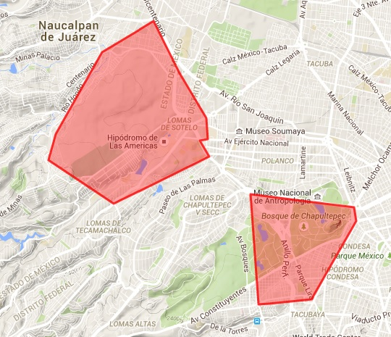

AREA CIRCULAR:

Se denomina a un área circular a aquella que contiene un punto focal, del cual parte un radio el cual termina donde este mismo inicia, sirve para delimitar zonas las cuales no representan como tal una frontera sino más bien un punto de reunión.

RECLUSORIO NORTE

AREA CIRCULAR DE 1/4 NM DE

CON CENTRO EN EL PUNTO

19 32 49N 099 08 51W

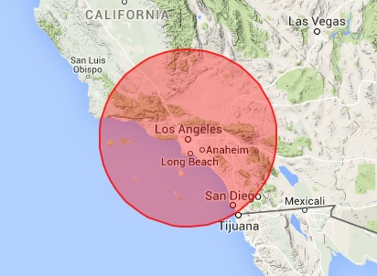

AREA DIVIDIDA EN DOS ZONAS:

Esta es una única zona dividida en dos partes por una posible frontera la cual delimita una parte de la zona, sirve para mostrar cambios importantes o un cambio de jurisdicción.

ZONA ETZATLAN

20 21 00N 103 48 00W, 20 32 00N 104 04 00W,

20 45 00N 104 06 00W, 20 57 00N 104 04 00W,

20 56 00N 103 50 00W, 20 45 00N 103 50 00W,

20 40 00N 103 55 00W, 20 29 00N 103 50 00W,

20 21 00N 103 48 00W.

ZONA DE TALA

20 56 00N 103 50 00W, 20 44 00N 103 38 00W,

20 38 00N 103 42 00W, 20 28 00N 103 32 00W,

20 21 00N 103 48 00W, 20 29 00N 103 50 00W,

20 40 00N 103 55 00W, 20 45 00N 103 50 00W,

20 56 00N 103 50 00W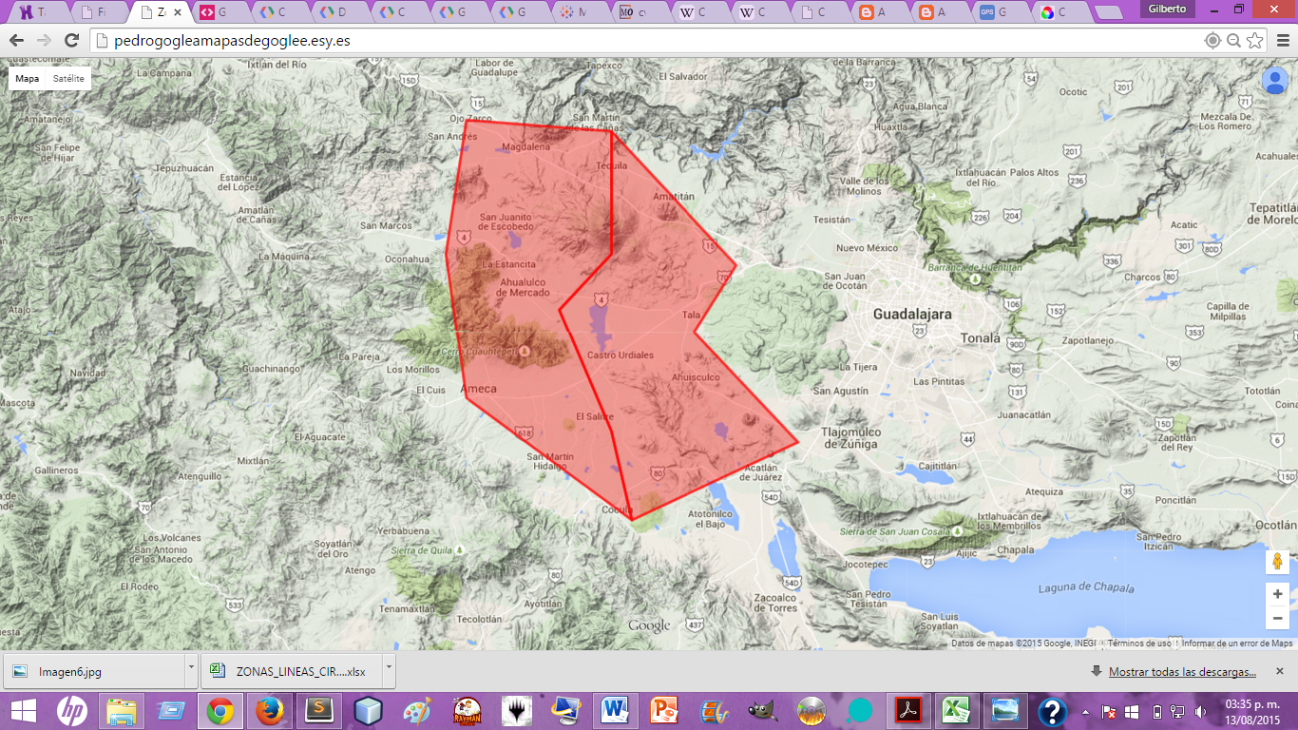

AREA CIRCULAR DEL RDL 333° AL RDL 243°

Y 1 NM DE RADIO CON CENTRO EN: GND

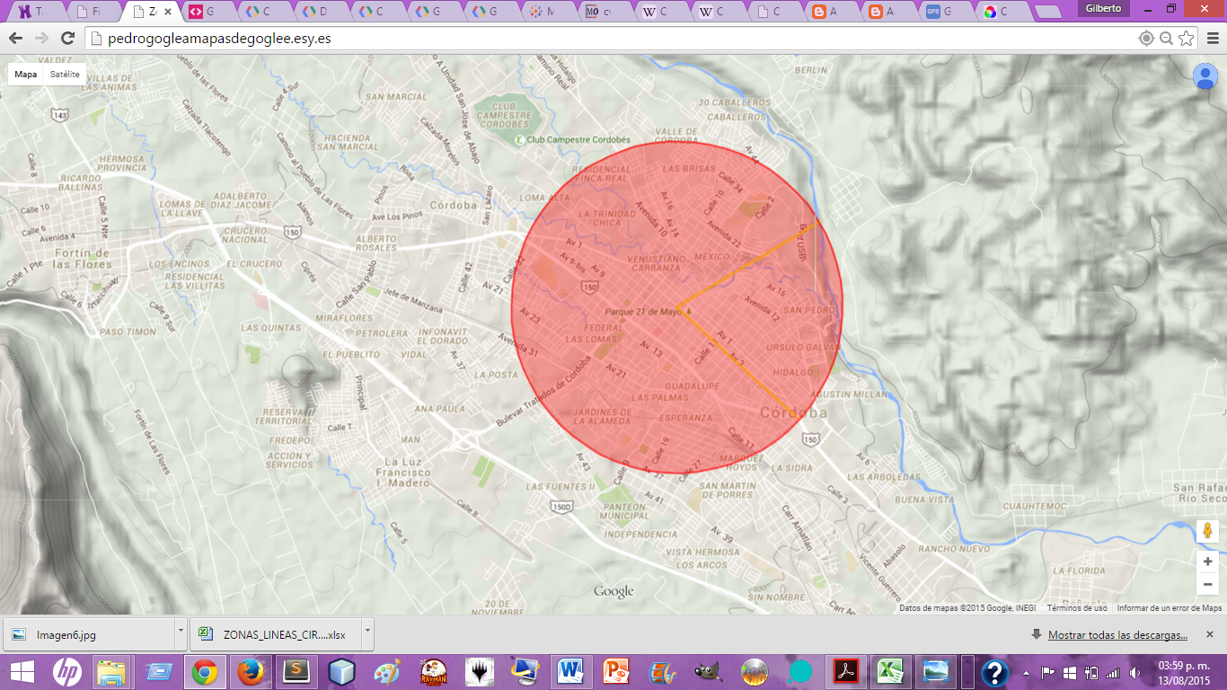18 53 40N 096 56 10W

SECTOR CIRCULAR DEL RDL 285° AL 330°

Y DE 17 A 30 DME CON CENTRO EN EL GND

VOR/DME/ACA: (VER TMA ACAPULCO)

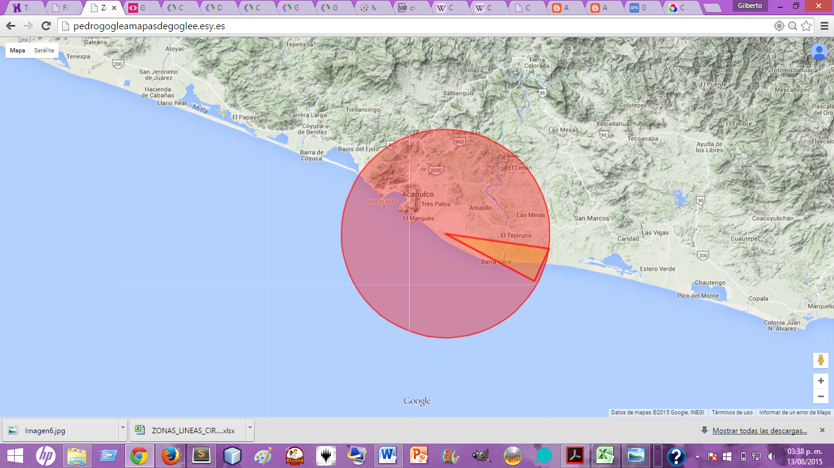

AREA PARA SALTO DE PARACAIDISTAS:

Es una circunferencia que contiene una o más circunferencias las cuales indican el punto de aterrizaje autorizado, o el lugar donde los paracaidistas pueden arribar.

AREA PARA SALTO DE PARACAIDISTAS

CIRCULO DE 3 NM DE RADIO CON CENTRO EN:

18 38 04N 099 15 43W

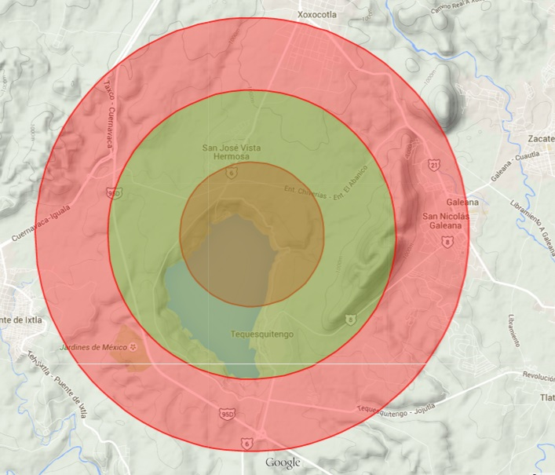

SECTOR CIRCULAR DEL RDL 333° AL RDL 243°

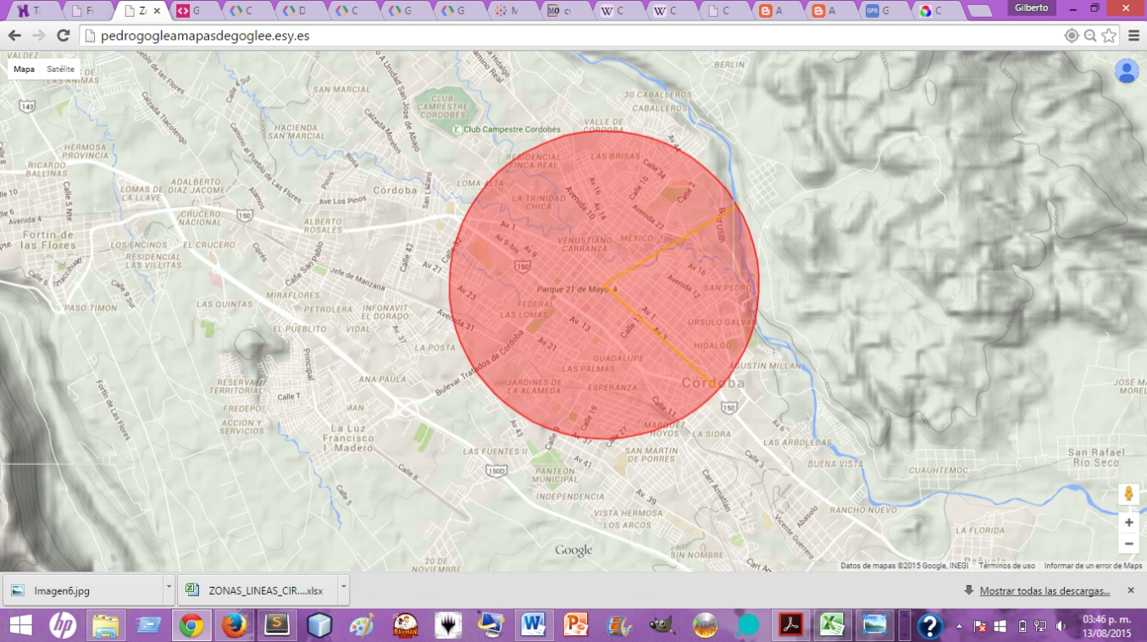Y 1 NM DE RADIO CON CENTRO EN: GND

18 53 40N 096 56 10W

Index:

<http://aerowiki-info.blogspot.mx/2013/07/el-ndb-parte-ii.html>

AREA LIMITADA POR LINEAS Y UN ARCO

AREA LIMITADA POR LINEAS QUE UNEN

SUCESIVAMENTE LOS SIGUIENTES PUNTOS:

16 27 09N 093 26 34W, 16 23 04N 094 45 30W

15 41 54N 093 38 25W, 16 13 30N 093 16 22W

Y A LO LARGO DE UN ARCO DE 25 NM CON

CENTRO EN EL VOR/DME/TGZ HASTA

16 27 09N 093 26 34W.

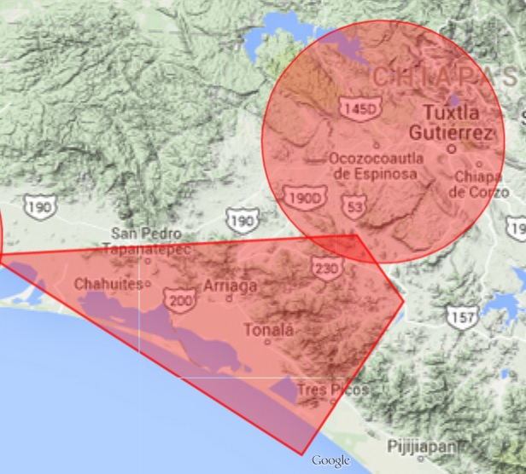

AREA LIMITADA POR LINEAS Y A LO LARGO DE UN ARCO Y A LO LARGO DE UN ARCO

AREA LIMITADA POR LINEAS QUE UNEN

SUCESIVAMENTE LOS SIGUIENTES PUNTOS:

17 49 20N 094 54 13W, 17 33 03N 095 25 22W

16 47 56N 095 07 02W,

Y A LO LARGO DE UN ARCO DE 20 NM CON

CENTRO EN EL VOR/DME/IZT HASTA

16 35 04N 094 46 14W, 16 39 10N 093 27 11W

16 47 39N 093 23 42W, 17 44 38N 094 21 27W

Y A LO LARGO DE UN ARCO DE 25 NM CON

CENTRO EN EL VOR/DME/MTT HASTA

17 49 20N 094 54 13W

